财经学院十月第二周评建工作总结

根据学校制定的《山西应用科技学院“1366”评建工程实施方案》有关要求，财经学院有计划地开展评建工作，强化教育教学管理，努力提高人才培养质量。现将本周工作总结如下：
一、继续完善各专业各门课程教学大纲
按照教学指导委员会提出的建议，学院各专业持续完善专业核心课、专业基础课、专业拓展课等课程教学大纲。针对教学内容的层次性、参考教材的丰富性、学时分配的合理性、教学重点难点的突出性等问题进行修改。
二、开展综合性、设计性实验（实训）项目认定工作
为提高学院实验（实训）教学工作质量，学院各专业积极申报综合性、设计性实验项目，完善修订实验教学大纲、实验指导书、实验项目卡等教学文件。规范整理实验报告、实验课程考试评分标准、实验教学运行记录表、实验考核登记等过程性材料。
三、整理2020-2021学年考试材料，并对课程考核情况进行分析与反思
课程考核是反映学生对知识掌握程度的重要指标，也是评价学校教育教学质量的重要内容。财经学院以课程不及格率为突破口，分析学院教学中存在的问题，并针对性的提出解决措施。
四、财经学院开展“师说课改”，展课评课活动
为了打造教师学习共同体，构建学习型教研室，学院四个教研室以课堂教学为阵地，加强课程建设，优化教学结构，大力开展教学改革。完善多媒体课件、电子教案，提高线上教学资源的制作水平，增强教学技能、提升教学水平。财经学院于10月中旬，按日程有计划地开展“师说课改”，展课评课活动。以教改项目为引导，推进课堂教学改革。
五、举办青年教师教学能力培训讲座
为深入推进本科教学工作合格评估,切实将课堂教学建设指标内涵学深悟透,提升学院教师的课堂教学能力和水平,根据《财经学院“1366”评建工程实施方案》,财经学院2021年10月14日下午邀请山西财经大学刘小明教授对近三年入职的青年教师进行教学能力培训讲座。
本期培训的主题是：教学基本功积累——全国青教赛获奖教师给我们的启示。围绕主题，刘教授深入浅出的从高校教师基本能力的内涵、实现教学目标的前提、方式与途径等几方面展开阐述。
参加培训的青年教师普遍反映，这次培训主题明确，形式新颖，内容实用，受益匪浅。下一步，财经学院将择时再请刘小明教授就PPT课件的制作与应用、板书与课件的有效配合等专题进行专项培训讲座。

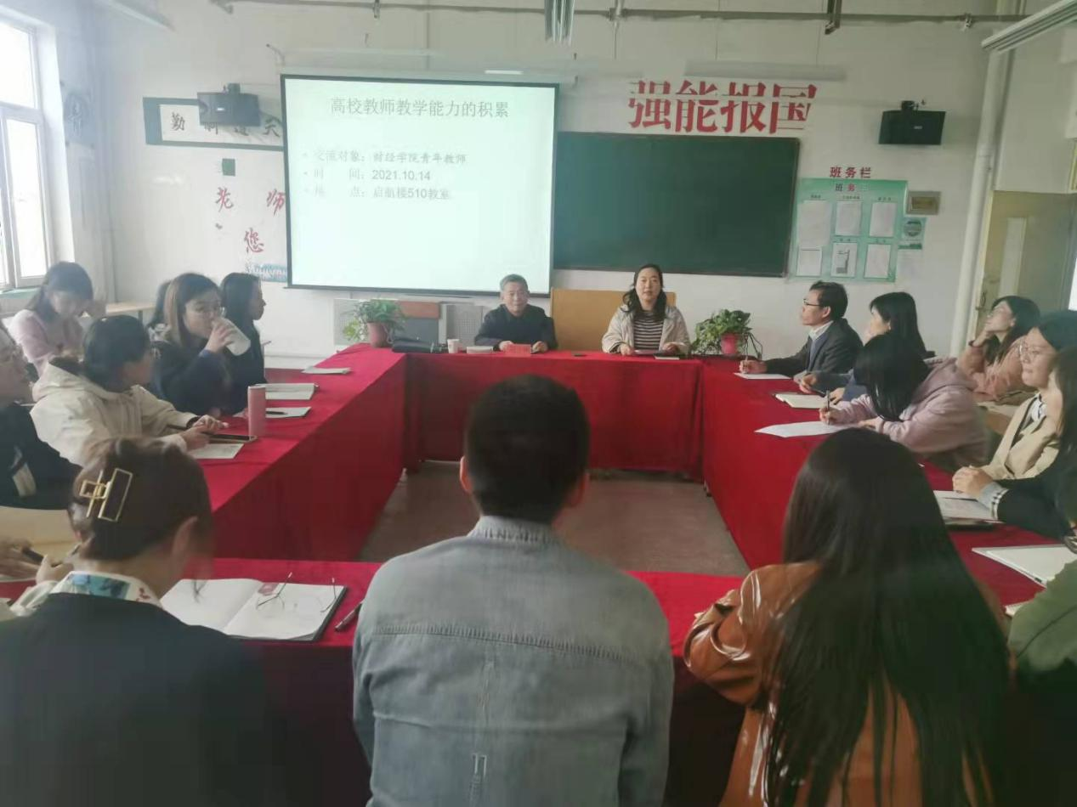
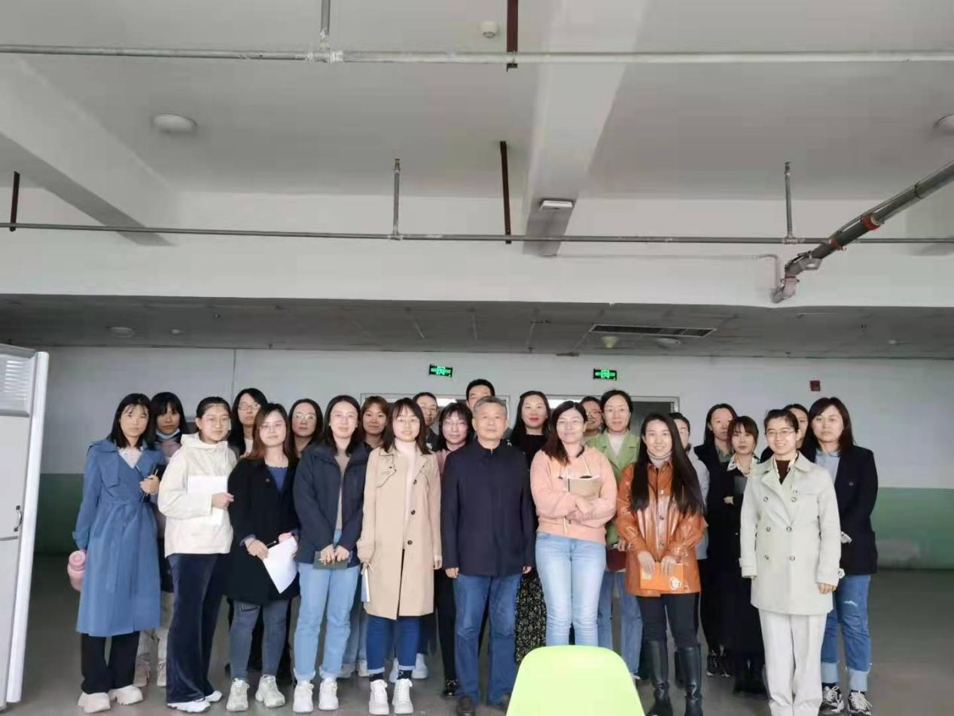
六、结合“1366”评建工程，完善相关材料
1.整理近三年教学工作计划、工作总结；
2.整理近三年教材选用、评估、建设材料；
3.整理近两年教师参与各类教学评奖、教学改革项目、科研情况的材料；
4.整理学生学籍异动、学业预警相关材料；
5.持续完善教学单位自评材料，院长汇报（PPT）材料。
七、配合各职能部门完成教学状态数据采集工作。
本周重点填报了学院开课情况相关数据。

财经学院
2021年10月15日

